**Самостоятельная работа по теме: «Первый замечательный предел. Определение производной».**

**ОБРАЗЕЦ:**

**1.**https://matica.org.ua/images/stories/VMEB/image2235.png

**2.**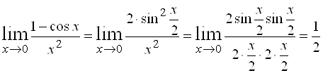

**3.**

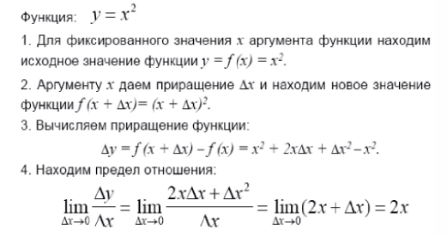

**ВАРИАНТ-1**

**1.Вычислить предел функции:**

а) https://matica.org.ua/images/stories/VMEB/image2254.png;

б) https://matica.org.ua/images/stories/VMEB/image2255.png;

**2.Найти производную функции http://www.mathprofi.ru/k/proizvodnaya_po_opredeleniju_primery_reshenii_clip_image100.gif,используя определение производной;**

**3. Для функции y = 0,5x2 найдите приращение ∆y, если x0=1 ,∆x=0,8.**

**ВАРИАНТ-11**

**1.Вычислить предел функции:**

а) https://matica.org.ua/images/stories/VMEB/image2256.png;

б) https://matica.org.ua/images/stories/VMEB/image2257.png;

**2. Найти производную функции http://www.mathprofi.ru/k/proizvodnaya_po_opredeleniju_primery_reshenii_clip_image134.gif по определению производной;**

**3. Для функции y = x2 найдите приращение ∆y, если x0=1 ,∆x=0,6.**

**ВАРИАНТ-1 ВЫПОЛНЯЮТ:**

**10а- Бозиев, Жерештиев, Жерокова Зал., Иналова, Кукса, Курманов, Саргсян, Толгурова, Шакова.**

**10б-Атмурзаве, Бережнов, Гедгафова, Долгопололва, Кодзоков, Кулов, Соблиров, Хубиева, Шогенова.**

**10в-Апиков, балкизов, барагунов, Волков, Головина, Дышокова, Музычук, Ольмезов, Пшенокова Мед., Тлихураева, Хутов, Шебзухова.**

**ВАРИАНТ-11 ВЫПОЛНЯЮТ:**

**10а-Жерокова Зар., Ким, Курманов, Кунижева, Кушхова, Шарибов, Ядрина.**

**10б-Батырова, Васильев, Джавадов, Кашироков, Конихова, Кучмезов, Макоев,Хафицева, Шибзухова, Шомахова.**

**10в-Ашурова, Балова, Битоков, Газаева, Гореева, Куршаев, Мусукова, Пшенокова Мар., Тленкопачев, Хазамов, Чеченова.**

**Всем удачи!**